09/06 RM04369

MS – Excel 2007

ATIVIDADE – PÁGINA: 33

1) Encontre os navios na planilha e ganhe a Batalha Naval.
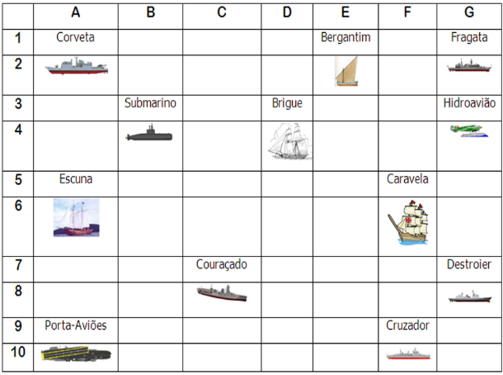

Escreva as células das imagens dos navios:
Bergantim:E2 Brigue:D4 Caravela:F6
Couraçado:C8 Cruzador:F6 Corveta:A2
Destroier:G8 Escuna:A6 Fragata:G2
Submarino: B4 Porta Aviões:A10 Hidroavião: G4

MS – Excel 2007

ATIVIDADE – PÁGINA: 34

2) Faça as seguintes operações matemáticas na planilha do Excel:

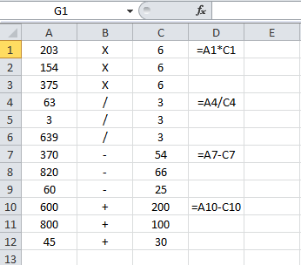

203 X 6 =11218 154 x 6 =924 375 X 6=
2250

63 : 3 =21 3 : 3 =1 639 : 3 =213

370 - 54 = 316 820 – 66 =754 60 - 25 =35
600 + 200 =400 800 + 100 =900 45 + 30 =
75

